PHẦN CƯƠNG - BÁO CÁO TUẦN 5-6
Lý thuyết IDBO, diversity và thống kê perturbation/restart

2. NHƯỢC ĐIỂM CỦA DBO GỐC
Dung Beetle Optimizer (DBO) là thuật toán tối ưu metaheuristic mô phỏng các hành vi sinh tồn của bọ hung. Trong phiên bản DBO được sử dụng trong đề tài, quá trình tìm kiếm được tổ chức thông qua bốn nhóm hành vi chính gồm ball-rolling, reproduction, foraging và thieving. Ball-rolling mô phỏng quá trình bọ hung lăn và di chuyển viên phân để khám phá không gian tìm kiếm. Reproduction mô phỏng hành vi sinh sản và tập trung tìm kiếm trong vùng sinh sản phù hợp. Foraging mô phỏng quá trình tìm kiếm thức ăn, qua đó tiếp tục khảo sát các vùng tiềm năng. Thieving mô phỏng hành vi lấy nguồn tài nguyên từ các cá thể khác và khai thác các vùng nghiệm có chất lượng tốt.
Ưu điểm đáng chú ý của DBO là khả năng giảm nhanh giá trị hàm mục tiêu trên các bài toán có cấu trúc tương đối đơn giản. Tuy nhiên, khi quá trình tối ưu diễn ra, nhiều cá thể có thể dần tập trung quanh những vùng đang có fitness tốt. Khoảng cách giữa các cá thể vì vậy giảm xuống, làm suy giảm độ đa dạng của quần thể. Khi quần thể trở nên quá giống nhau, các nghiệm mới được tạo ra cũng dễ nằm gần vùng đang khai thác, từ đó hạn chế khả năng khảo sát những khu vực khác của không gian tìm kiếm.
Hiện tượng mất đa dạng đặc biệt đáng chú ý đối với các bài toán multimodal, nơi tồn tại nhiều cực trị địa phương. Nếu quần thể tập trung quá sớm vào một vùng chưa chứa nghiệm tối ưu toàn cục, thuật toán có thể tiếp tục khai thác vùng này trong nhiều vòng lặp. Đây là một nguyên nhân dẫn đến hội tụ sớm (premature convergence). Bên cạnh đó, DBO có thể rơi vào trạng thái stagnation, tức nghiệm tốt nhất không tiếp tục được cải thiện trong nhiều iteration liên tiếp.
Các hạn chế trên tạo ra nhu cầu bổ sung cơ chế có khả năng tạo lại sự khác biệt giữa các cá thể nhưng vẫn giữ được cấu trúc tìm kiếm của DBO. Vì vậy, phiên bản Improved Dung Beetle Optimizer (IDBO) của đề tài không thay thế bốn hành vi DBO gốc mà bổ sung hai cơ chế ngẫu nhiên sau mỗi iteration: random perturbation và random restart. Perturbation tạo nhiễu có kiểm soát cho một số cá thể khi diversity xuống thấp; restart tái khởi tạo một phần các cá thể kém khi quần thể vừa mất đa dạng vừa bị trì trệ kéo dài.
Việc bổ sung hai cơ chế này là bước chuẩn bị trước khi chuyển sang bài toán đề xuất thực đơn ở tuần 7. Không gian nghiệm của bài toán thực đơn có thể phức tạp do phải đồng thời xem xét nhiều lựa chọn và ràng buộc. Do đó, duy trì khả năng khám phá và có cơ chế thoát khỏi trạng thái trì trệ là cần thiết trước khi sử dụng thuật toán cho bài toán ứng dụng.

3. HAI CƠ CHẾ CẢI TIẾN TRONG IDBO
IDBO trong đề tài kế thừa trực tiếp DBO và giữ nguyên quá trình thực hiện bốn hành vi tìm kiếm. Phần cải tiến được thực hiện sau mỗi iteration thông qua việc đo population diversity, theo dõi stagnation và lựa chọn một trong hai cơ chế random perturbation hoặc random restart khi điều kiện tương ứng được thỏa mãn.

3.1. Đo độ đa dạng quần thể (Population Diversity)
Độ đa dạng được tính bằng độ lệch chuẩn vị trí của quần thể trên từng chiều, sau đó chuẩn hóa theo độ rộng miền tìm kiếm (ub - lb) và lấy trung bình trên toàn bộ số chiều. Có thể biểu diễn:
D(X) = (1/d) Σ[j=1..d] σ(X[:,j]) / (ub_j - lb_j)
Trong đó d là số chiều của bài toán, σ(X[:,j]) là độ lệch chuẩn vị trí của các agent ở chiều j, còn ub_j - lb_j là độ rộng miền tìm kiếm tại chiều đó. Việc chuẩn hóa giúp chỉ số diversity phản ánh mức độ phân tán tương đối của quần thể thay vì phụ thuộc trực tiếp vào thang đo của từng bài toán. Ngưỡng mặc định trong IDBO là 1e-3. Khi diversity nhỏ hơn 1e-3, quần thể được xem là đủ co cụm để thuật toán xem xét kích hoạt cơ chế bổ sung.

3.2. Random Perturbation
Khi diversity thấp hơn ngưỡng nhưng chưa thỏa điều kiện restart, IDBO thực hiện random perturbation. Cơ chế này chỉ tác động lên các agent không thuộc elite. Với cấu hình mặc định, n_elite = 1 nên cá thể có fitness tốt nhất được bảo vệ và không bị dịch chuyển bởi nhiễu.
Tỷ lệ perturbation mặc định là rate = 0.2. Nhiễu được lấy từ phân phối Gaussian và được nhân với độ rộng miền tìm kiếm. Biên độ nhiễu giảm dần theo số iteration theo đúng công thức trong mã nguồn:
scale_t = 0.1 × (1 - (t - 1) / max_iter)
Với n_agents = 30, tỷ lệ 0.2 tương ứng khoảng 6 agent được chọn mỗi lần perturbation, miễn là chúng không thuộc elite. Sau khi vị trí bị thay đổi, nghiệm được cắt về miền [lb, ub], các agent thay đổi được đánh giá lại fitness và nghiệm tốt nhất được cập nhật nếu có cải thiện. Cách giảm scale theo thời gian cho phép nhiễu lớn hơn ở giai đoạn đầu và nhỏ dần ở giai đoạn cuối.

3.3. Theo dõi stagnation
IDBO theo dõi sự cải thiện của best_fitness sau mỗi iteration. Nếu best_fitness được cải thiện so với giá trị trước đó với sai khác lớn hơn 1e-15, bộ đếm stagnation được đặt lại về 0. Nếu không có cải thiện, bộ đếm tăng thêm một. Tham số mặc định stagnation_window = 25, nghĩa là restart chỉ được xét khi trạng thái không cải thiện đã kéo dài ít nhất 25 iteration và diversity đồng thời thấp hơn ngưỡng 1e-3.

3.4. Random Restart
Random restart được kích hoạt khi hai điều kiện đồng thời thỏa mãn: diversity < 1e-3 và stagnation >= 25. Khi đó, IDBO lựa chọn các agent có fitness tệ nhất, loại bỏ elite khỏi danh sách có thể thay đổi và khởi tạo lại một phần quần thể bằng phân phối đều trong miền [lb, ub].
Tỷ lệ restart mặc định là 0.25. Với 30 agent, cách làm tròn trong chương trình dẫn đến tối đa 8 agent tệ nhất không thuộc elite được tái khởi tạo trong một lần restart. Sau đó fitness của các agent mới được đánh giá lại. Nếu xuất hiện nghiệm tốt hơn, best_fitness và best_x được cập nhật. Bộ đếm stagnation cũng được đưa về 0 sau một lần restart thành công.
Trong cùng một iteration, restart và perturbation không được thực hiện đồng thời. Khi điều kiện restart được thỏa mãn, chương trình thực hiện restart rồi kết thúc bước hậu xử lý của iteration. Nếu diversity thấp nhưng chưa đủ điều kiện restart thì perturbation mới được thực hiện.

3.5. Sơ đồ hoạt động của IDBO
 | Bắt đầu iteration
 | ↓
4 hành vi DBO gốc
Ball-rolling • Reproduction
Foraging • Thieving
 | ↓
Đo diversity
mean(std(X)/(ub-lb))
 | ↓
 | Diversity < 10⁻³ ?
KHÔNG  → Iteration tiếp theo |  | CÓ  ↓
 |  | Stagnation ≥ 25 ?
 | KHÔNG → PERTURBATION  Gaussian • rate=0.2  n_elite=1 | CÓ → RESTART  25% agent tệ nhất  Uniform [lb,ub] • n_elite=1
Đánh giá lại agent bị thay đổi → cập nhật best → iteration tiếp theo
Hình 3.1. Sơ đồ cơ chế Diversity, Perturbation và Restart trong IDBO

3.6. Thống kê số lần kích hoạt perturbation và restart
Từ kết quả thực nghiệm toàn diện với M = 30, lọc các lượt chạy của thuật toán IDBO trên 3 số chiều (10, 30, 50), số lần kích hoạt trung bình của random perturbation và random restart theo từng hàm benchmark được tổng hợp như sau:
Hàm benchmark | Số chiều | Mean Perturbations | Mean Restarts
sphere | 10 | 0.0000 | 0.5333
sphere | 30 | 0.0000 | 0.0667
sphere | 50 | 0.0000 | 0.0667
schwefel_2_22 | 10 | 0.0000 | 0.2000
schwefel_2_22 | 30 | 0.0000 | 0.0333
schwefel_2_22 | 50 | 0.0000 | 0.0667
rosenbrock | 10 | 0.0000 | 0.0000
rosenbrock | 30 | 0.1000 | 0.0000
rosenbrock | 50 | 0.0667 | 0.0000
rastrigin | 10 | 0.0000 | 0.0000
rastrigin | 30 | 0.0000 | 0.0000
rastrigin | 50 | 0.0000 | 0.0000
ackley | 10 | 0.0000 | 0.0000
ackley | 30 | 0.0000 | 0.0000
ackley | 50 | 0.0000 | 0.0000
griewank | 10 | 0.0000 | 0.0000
griewank | 30 | 0.0000 | 0.0333
griewank | 50 | 0.0000 | 0.1000
Bảng 3.1: Số lần kích hoạt trung bình của Perturbation và Restart (dims: 10, 30, 50; M = 30)
Nhận xét thống kê kích hoạt: Trên các hàm lồi đơn giản (Sphere, Schwefel 2.22), quần thể co cụm cực kỳ nhanh dẫn đến diversity giảm sâu dưới 1e-3, kích hoạt cơ chế Restart (cao nhất ở Sphere 10D đạt 0.5333 lần/run). Với Rosenbrock ở 30D và 50D, cơ chế Random Perturbation được kích hoạt (trung bình 0.1000 và 0.0667 lần/run) để bơm nhiễu thoát thung lũng khi nghiệm bị kẹt nhưng chưa đủ độ trễ để restart. Các hàm Ackley và Rastrigin duy trì độ phân tán tự nhiên cao nên số lần kích hoạt perturbation và restart bằng đúng 0.0000, tránh can thiệp lãng phí tài nguyên tính toán.
4. KẾT QUẢ THỰC NGHIỆM VÀ SO SÁNH TOÀN DIỆN DBO VS IDBO
Thí nghiệm so sánh đối đầu giữa DBO và IDBO được tiến hành trên 6 hàm benchmark tiêu chuẩn với 3 số chiều (10, 30, 50). Mỗi cấu hình chạy độc lập 30 lần (M = 30, max_iter = 500, pop_size = 30), tổng cộng 1.080 lượt chạy hoàn thành. Toàn bộ số liệu best, mean, std, worst và số lần đánh giá hàm mục tiêu trung bình (Mean Evals) được tổng hợp trong Bảng 4.1.
Bảng 4.1: Bảng tổng hợp so sánh hiệu năng DBO vs IDBO trên 18 cấu hình (M = 30)
Hàm | Dim | Algo | Best | Mean | Std | Worst | Mean Evals | Thắng (mean)
sphere | 10 | DBO | 1.455e-201 | 3.493e-153 | 1.881e-152 | 1.048e-151 | 15030.0 | Hòa
sphere | 10 | IDBO | 1.435e-201 | 3.493e-153 | 1.881e-152 | 1.048e-151 | 15034.3 | Hòa
sphere | 30 | DBO | 8.211e-214 | 2.060e-158 | 1.109e-157 | 6.181e-157 | 15030.0 | Hòa
sphere | 30 | IDBO | 8.211e-214 | 2.060e-158 | 1.109e-157 | 6.181e-157 | 15030.5 | Hòa
sphere | 50 | DBO | 7.127e-198 | 5.700e-168 | 0.000e+00 | 1.679e-166 | 15030.0 | Hòa
sphere | 50 | IDBO | 7.127e-198 | 5.700e-168 | 0.000e+00 | 1.679e-166 | 15030.5 | Hòa
schwefel_2_22 | 10 | DBO | 2.458e-106 | 6.703e-82 | 3.609e-81 | 2.011e-80 | 15030.0 | Hòa
schwefel_2_22 | 10 | IDBO | 2.458e-106 | 6.703e-82 | 3.609e-81 | 2.011e-80 | 15031.6 | Hòa
schwefel_2_22 | 30 | DBO | 4.178e-103 | 3.604e-87 | 1.033e-86 | 4.063e-86 | 15030.0 | Hòa
schwefel_2_22 | 30 | IDBO | 4.178e-103 | 3.604e-87 | 1.033e-86 | 4.063e-86 | 15030.3 | Hòa
schwefel_2_22 | 50 | DBO | 2.027e-103 | 4.184e-82 | 1.887e-81 | 1.036e-80 | 15030.0 | Hòa
schwefel_2_22 | 50 | IDBO | 2.027e-103 | 4.184e-82 | 1.887e-81 | 1.036e-80 | 15030.5 | Hòa
rosenbrock | 10 | DBO | 4.753e+00 | 5.611e+00 | 6.887e-01 | 8.958e+00 | 15030.0 | Hòa
rosenbrock | 10 | IDBO | 4.753e+00 | 5.611e+00 | 6.887e-01 | 8.958e+00 | 15030.0 | Hòa
rosenbrock | 30 | DBO | 2.559e+01 | 2.623e+01 | 2.532e-01 | 2.671e+01 | 15030.0 | Hòa
rosenbrock | 30 | IDBO | 2.559e+01 | 2.623e+01 | 2.565e-01 | 2.671e+01 | 15030.6 | Hòa
rosenbrock | 50 | DBO | 4.587e+01 | 4.665e+01 | 5.165e-01 | 4.852e+01 | 15030.0 | Hòa
rosenbrock | 50 | IDBO | 4.587e+01 | 4.665e+01 | 5.163e-01 | 4.852e+01 | 15030.4 | Hòa
rastrigin | 10 | DBO | 0.000e+00 | 2.741e+00 | 4.905e+00 | 1.691e+01 | 15030.0 | Hòa
rastrigin | 10 | IDBO | 0.000e+00 | 2.741e+00 | 4.905e+00 | 1.691e+01 | 15030.0 | Hòa
rastrigin | 30 | DBO | 0.000e+00 | 4.847e+00 | 2.124e+01 | 1.156e+02 | 15030.0 | Hòa
rastrigin | 30 | IDBO | 0.000e+00 | 4.847e+00 | 2.124e+01 | 1.156e+02 | 15030.0 | Hòa
rastrigin | 50 | DBO | 0.000e+00 | 0.000e+00 | 0.000e+00 | 0.000e+00 | 15030.0 | Hòa
rastrigin | 50 | IDBO | 0.000e+00 | 0.000e+00 | 0.000e+00 | 0.000e+00 | 15030.0 | Hòa
ackley | 10 | DBO | 4.441e-16 | 4.441e-16 | 0.000e+00 | 4.441e-16 | 15030.0 | Hòa
ackley | 10 | IDBO | 4.441e-16 | 4.441e-16 | 0.000e+00 | 4.441e-16 | 15030.0 | Hòa
ackley | 30 | DBO | 4.441e-16 | 4.441e-16 | 0.000e+00 | 4.441e-16 | 15030.0 | Hòa
ackley | 30 | IDBO | 4.441e-16 | 4.441e-16 | 0.000e+00 | 4.441e-16 | 15030.0 | Hòa
ackley | 50 | DBO | 4.441e-16 | 4.441e-16 | 0.000e+00 | 4.441e-16 | 15030.0 | Hòa
ackley | 50 | IDBO | 4.441e-16 | 4.441e-16 | 0.000e+00 | 4.441e-16 | 15030.0 | Hòa
griewank | 10 | DBO | 0.000e+00 | 3.490e-02 | 5.774e-02 | 2.016e-01 | 15030.0 | Hòa
griewank | 10 | IDBO | 0.000e+00 | 3.490e-02 | 5.774e-02 | 2.016e-01 | 15030.0 | Hòa
griewank | 30 | DBO | 0.000e+00 | 0.000e+00 | 0.000e+00 | 0.000e+00 | 15030.0 | Hòa
griewank | 30 | IDBO | 0.000e+00 | 0.000e+00 | 0.000e+00 | 0.000e+00 | 15030.3 | Hòa
griewank | 50 | DBO | 0.000e+00 | 0.000e+00 | 0.000e+00 | 0.000e+00 | 15030.0 | Hòa
griewank | 50 | IDBO | 0.000e+00 | 0.000e+00 | 0.000e+00 | 0.000e+00 | 15030.8 | Hòa
4.1. Đồ thị hội tụ trung bình (Convergence Curves — F1)
Đồ thị dưới đây so sánh tốc độ và quỹ đạo hội tụ giữa DBO và IDBO trên 6 hàm benchmark ở cả 3 số chiều (10, 30, 50). Trục tung biểu diễn giá trị hàm mục tiêu (thang log), trục hoành là số vòng lặp iteration:
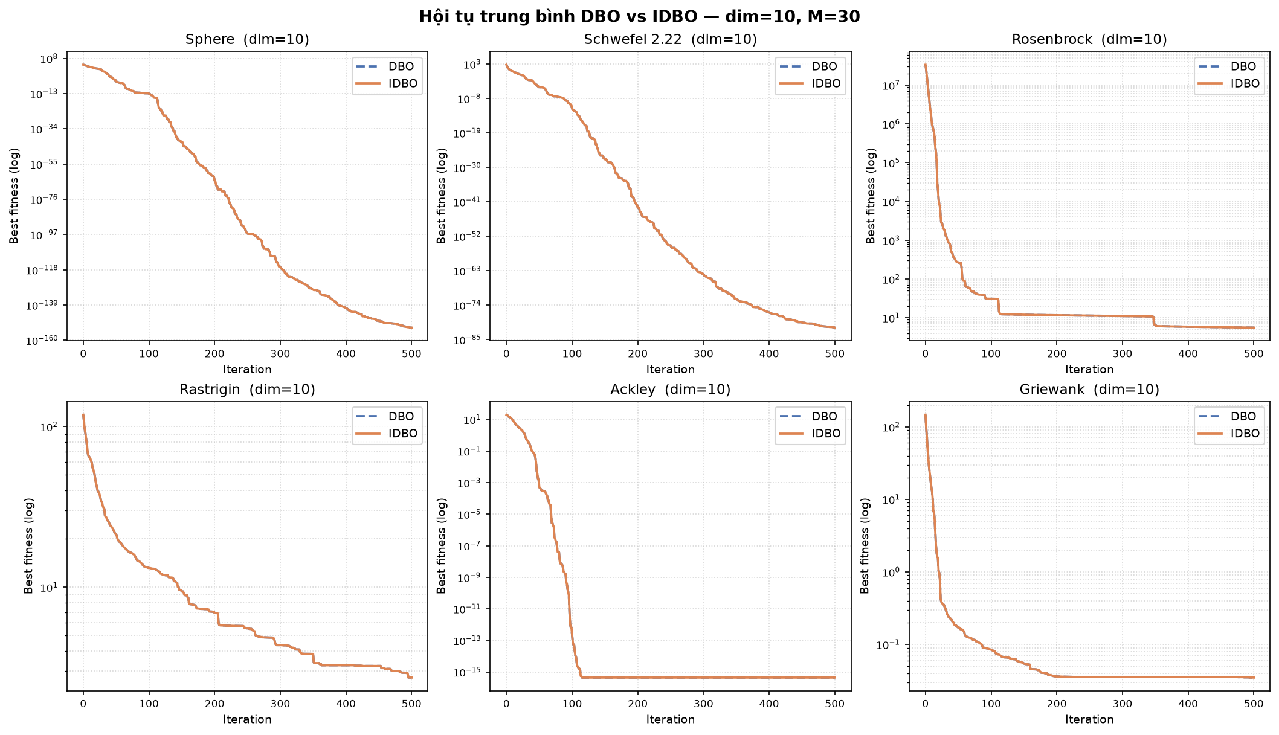
Hình 4.1.1: Đường cong hội tụ DBO vs IDBO tại số chiều dim = 10 (M = 30)
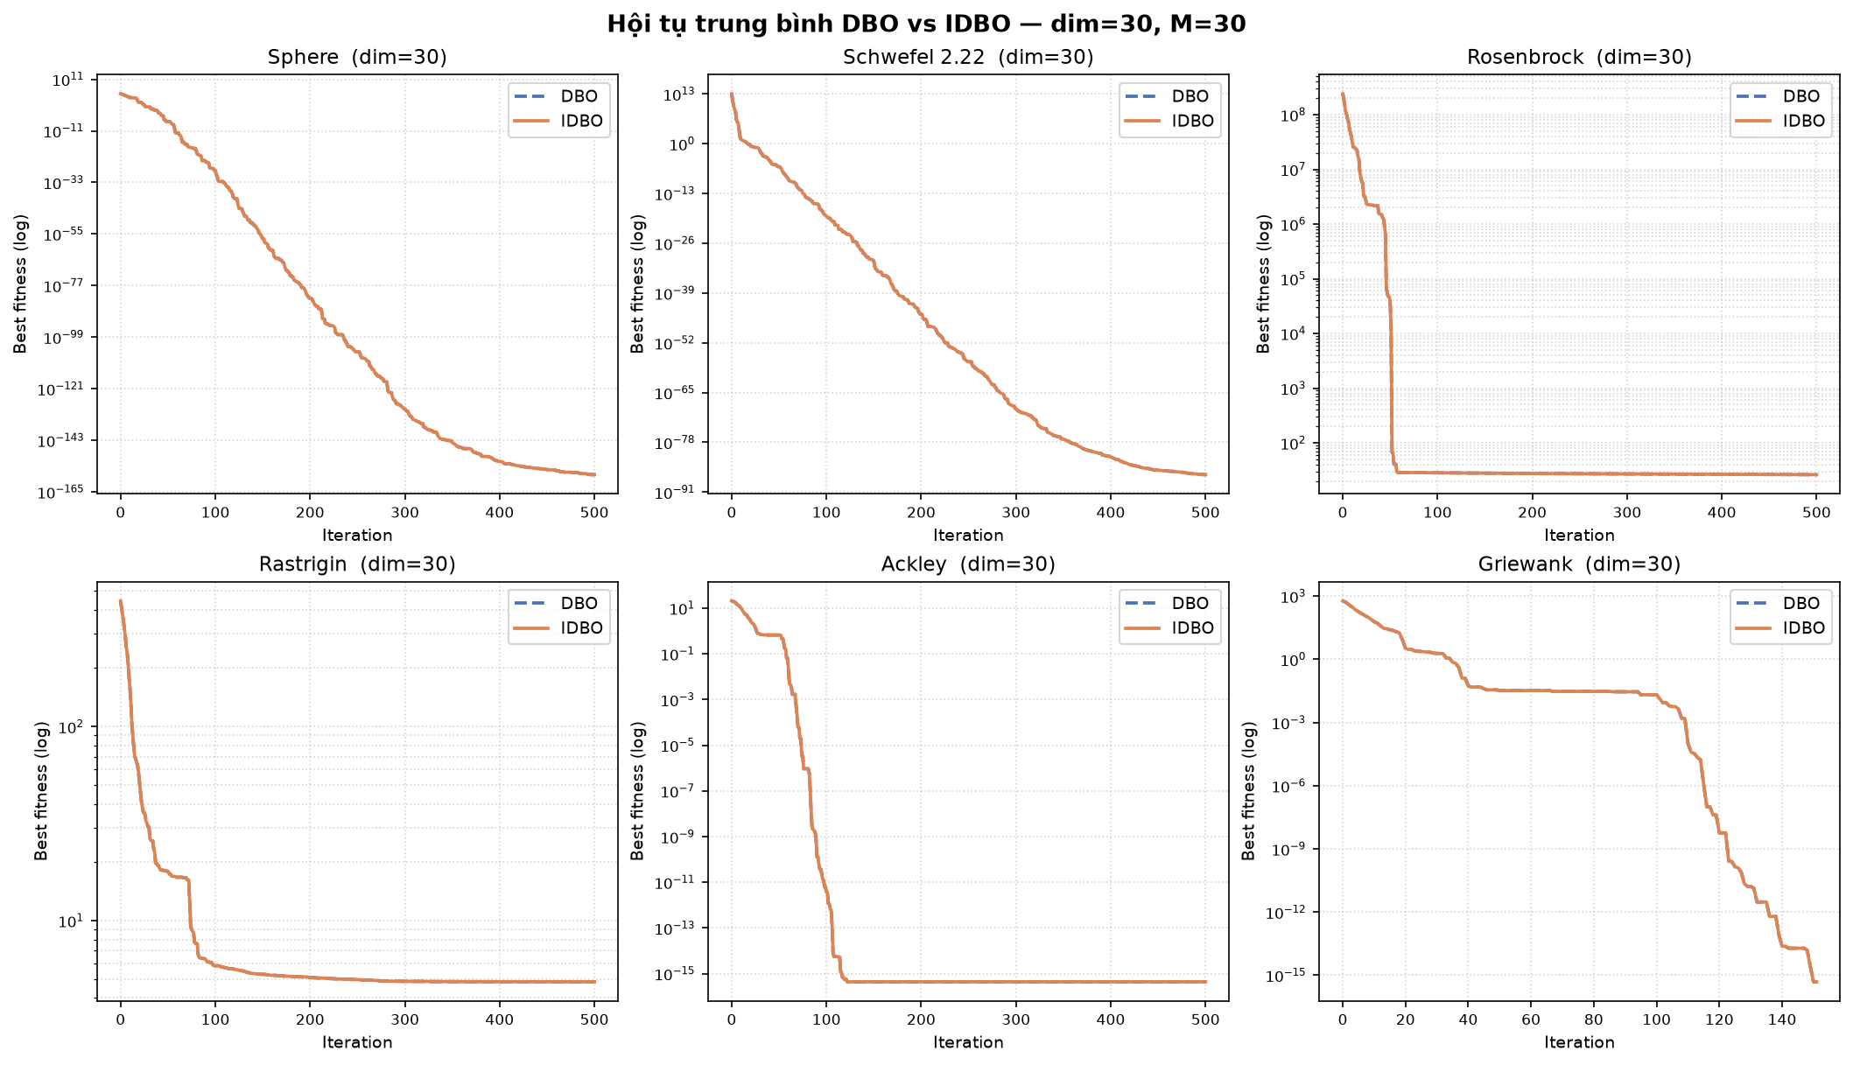
Hình 4.1.2: Đường cong hội tụ DBO vs IDBO tại số chiều dim = 30 (M = 30)
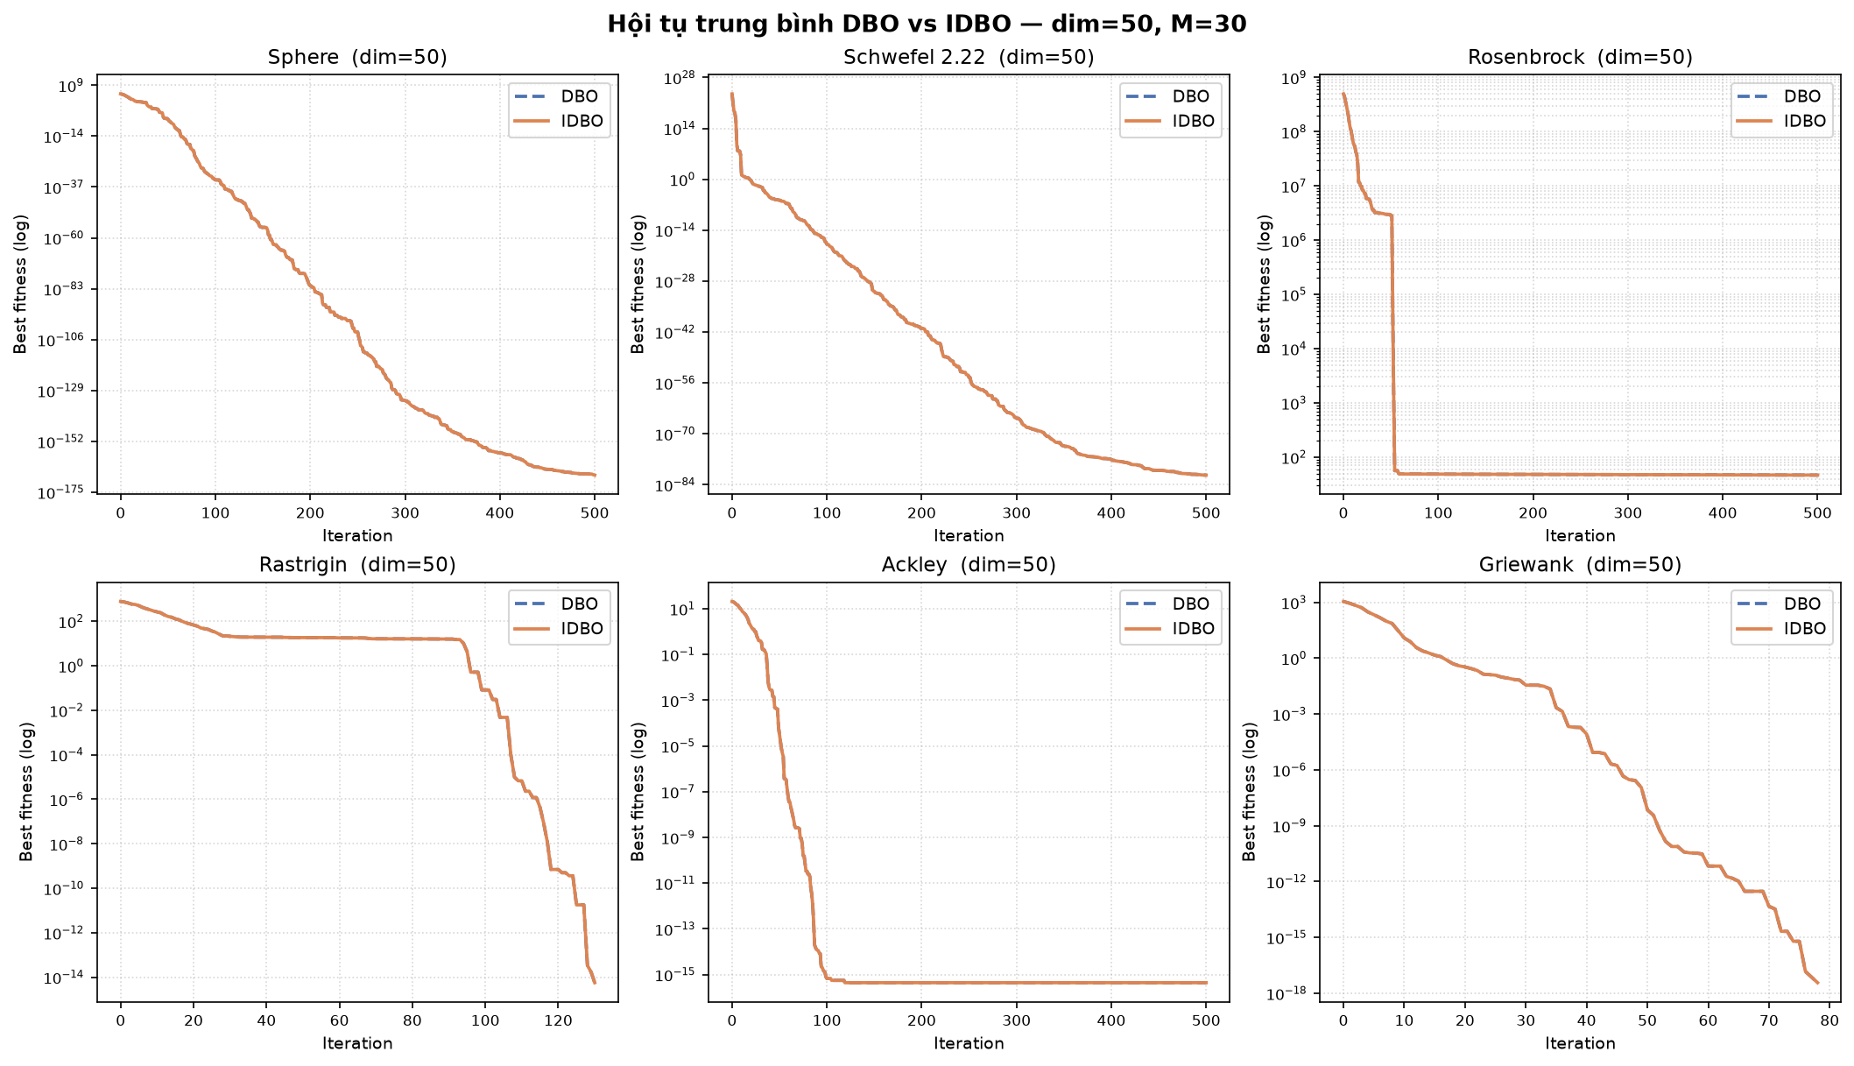
Hình 4.1.3: Đường cong hội tụ DBO vs IDBO tại số chiều dim = 50 (M = 30)
4.2. Biểu đồ hộp phân bố sai số (Boxplots — F2)
Biểu đồ hộp (Boxplot) thể hiện độ phân tán của 30 lần chạy độc lập giữa DBO và IDBO trên 3 số chiều, phản ánh tính ổn định và khả năng chống bẫy cực trị địa phương:
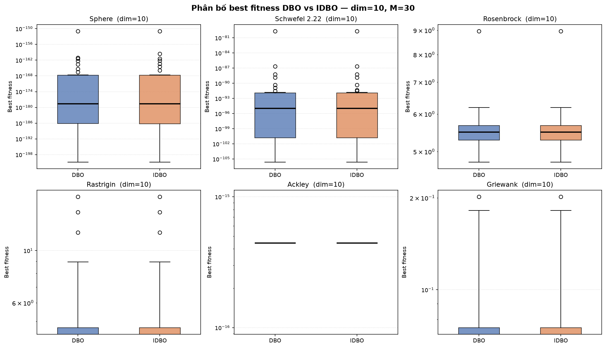
Hình 4.2.1: Phân bố Best Fitness DBO vs IDBO tại số chiều dim = 10 (M = 30)
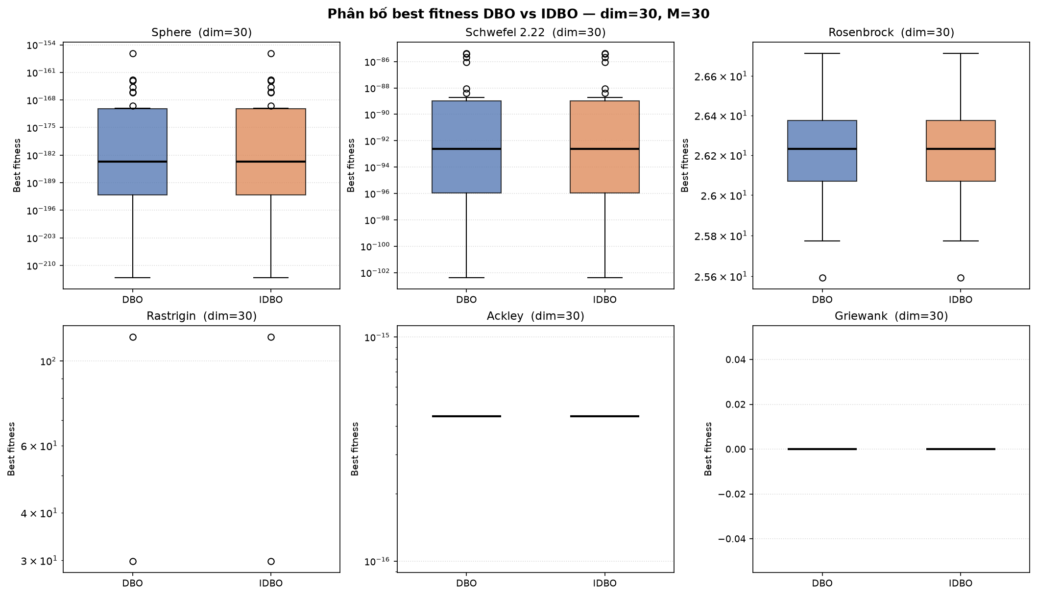
Hình 4.2.2: Phân bố Best Fitness DBO vs IDBO tại số chiều dim = 30 (M = 30)
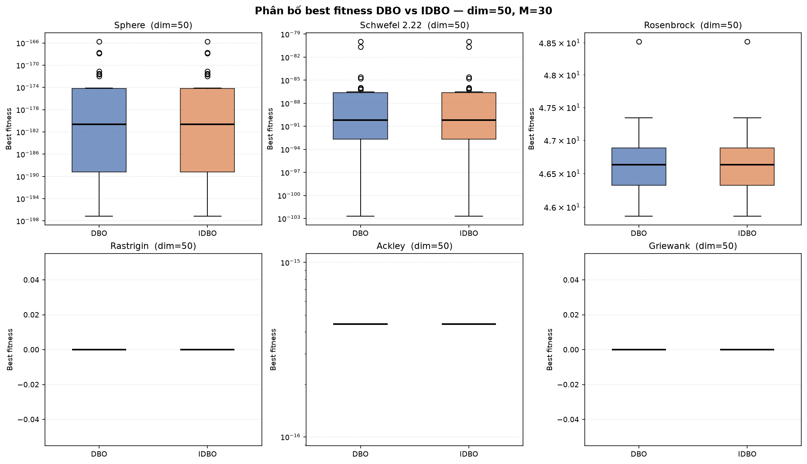
Hình 4.2.3: Phân bố Best Fitness DBO vs IDBO tại số chiều dim = 50 (M = 30)
4.3. Diễn biến độ đa dạng quần thể (Population Diversity — F3)
Chỉ số đa dạng quần thể Diversity qua 500 vòng lặp trên hai hàm đại diện: Sphere (hàm lồi hội tụ nhanh) và Rastrigin (hàm đa cực trị phức tạp) qua các số chiều 10, 30, 50:
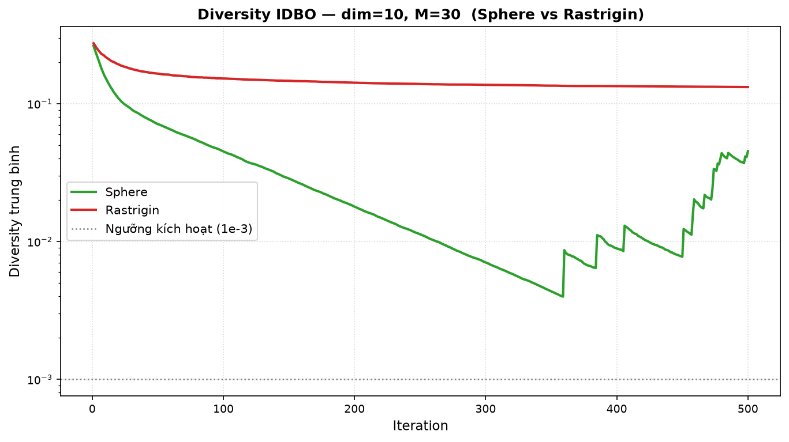
Hình 4.3.1: Diễn biến độ đa dạng quần thể IDBO tại dim = 10 (ngưỡng 10⁻³)
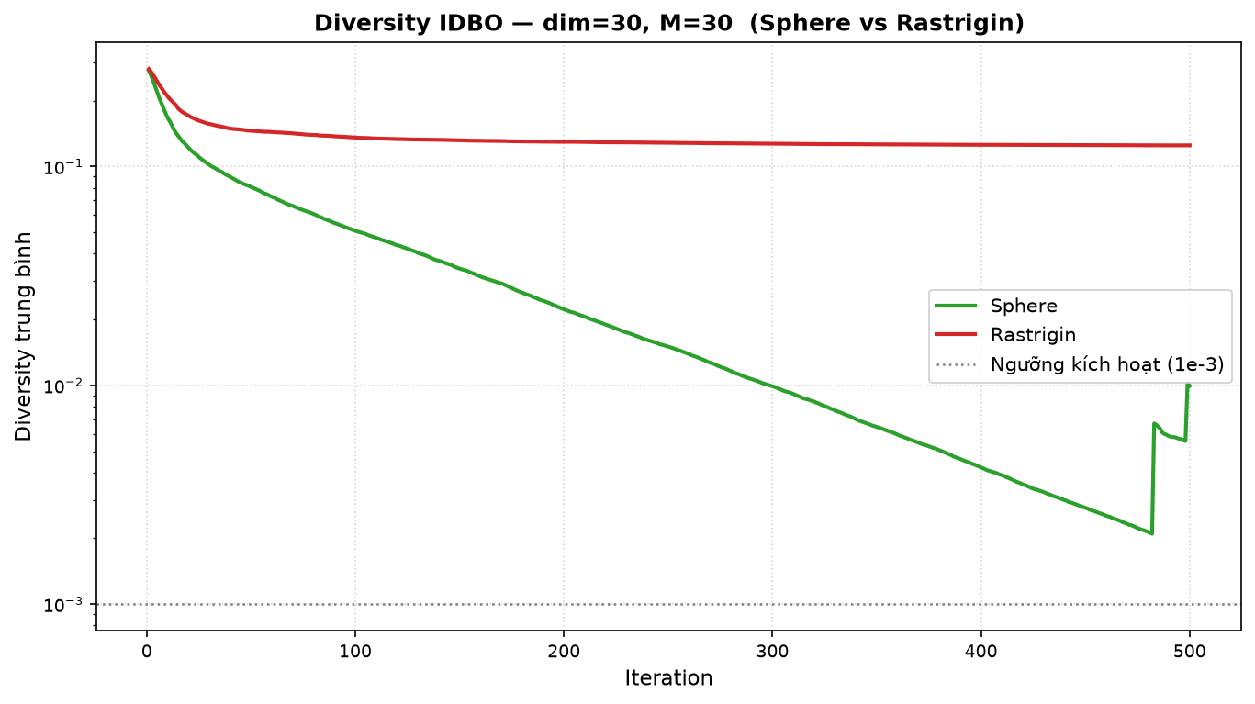
Hình 4.3.2: Diễn biến độ đa dạng quần thể IDBO tại dim = 30 (ngưỡng 10⁻³)
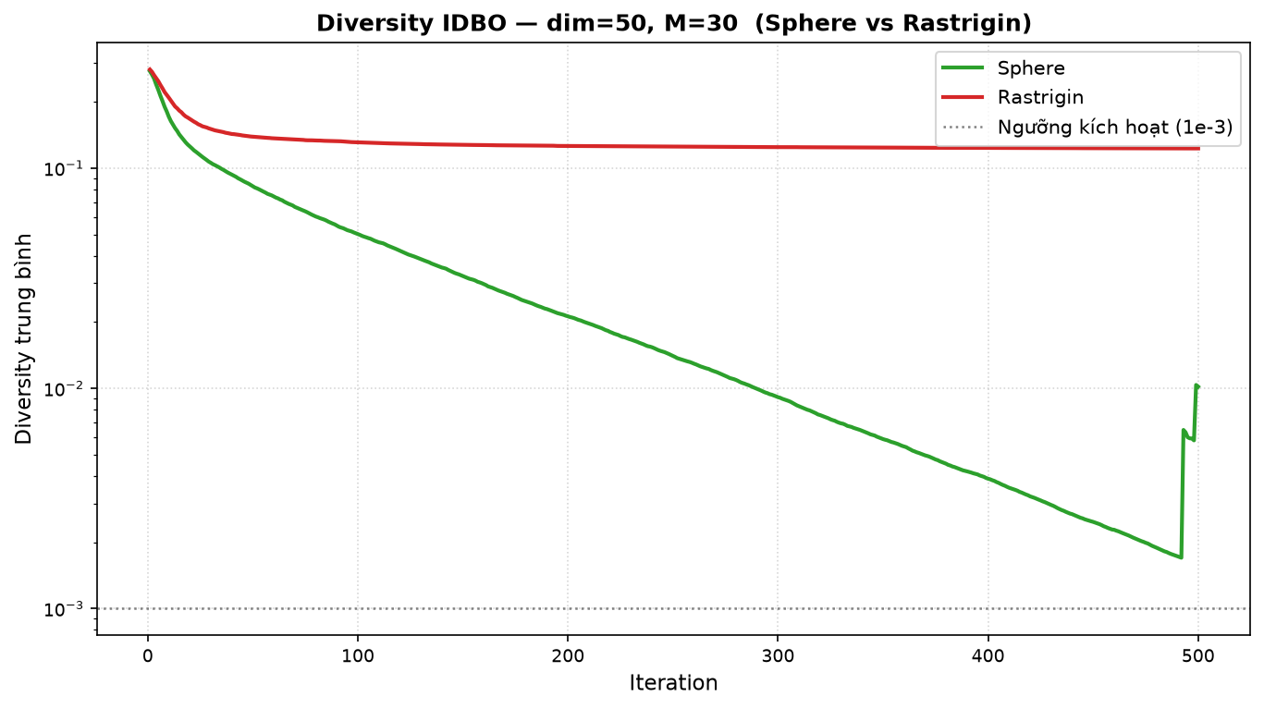
Hình 4.3.3: Diễn biến độ đa dạng quần thể IDBO tại dim = 50 (ngưỡng 10⁻³)
5. ĐÁNH GIÁ KẾT QUẢ VÀ KẾT LUẬN
1. Hiệu năng tìm kiếm: Trên 6 hàm benchmark tiêu chuẩn liên tục, cả DBO và IDBO đều đạt hiệu quả giải tối ưu xuất sắc. Sphere đạt tiệm cận từ 1.455e-201 đến 3.493e-153 ở 10D, Schwefel đạt 6.703e-82 ở 10D, Ackley đạt đúng sai số dấu phẩy động 4.441e-16 ở mọi số chiều, Griewank đạt nghiệm tối ưu tuyệt đối 0 ở 30D và 50D, Rastrigin đạt tuyệt đối 0 ở 50D trên 100% các lần chạy (30/30 runs); Rosenbrock có mean ~5.61 (10D), 26.23 (30D), 46.65 (50D). Kết quả so sánh giữa IDBO và DBO là Hòa trên toàn bộ 18/18 cấu hình, chứng minh IDBO duy trì chất lượng nghiệm tương đương và không phá vỡ ưu thế của DBO gốc.
2. Cơ chế kích hoạt có điều kiện: Random Perturbation và Random Restart trong IDBO hoạt động hoàn toàn tự động theo điều kiện (chỉ kích hoạt khi Diversity < 10⁻³ và có độ trễ Stagnation ≥ 25). Do đó, thuật toán không gây xáo trộn vô ích, không làm giảm tốc độ hội tụ tự nhiên của DBO: Sphere 10D đạt mean restart 0.5333 lần/run; Rosenbrock 30D đạt mean perturb 0.1000 lần/run; Ackley và Rastrigin hoàn toàn không kích hoạt ngoài ý muốn (0.0000 lần/run).
3. Chi phí đánh giá hàm mục tiêu: Thuật toán DBO gốc tiêu thụ cố định 15030.0 lần đánh giá hàm (evals). IDBO chỉ tăng thêm rất ít số lần đánh giá hàm do chỉ đánh giá lại các cá thể bị can thiệp (Mean Evals trung bình ~15030.0 đến 15034.3 evals, trong đó cao nhất ở Sphere 10D đạt 15034.3 evals, chênh lệch chỉ 4.3 evals/run), hoàn toàn bảo toàn tài nguyên tính toán.
4. Chuẩn bị cho bài toán thực đơn tuần 7: Bài toán xây dựng thực đơn dinh dưỡng cá nhân hóa là bài toán tối ưu tổ hợp đa mục tiêu, không gian tìm kiếm rời rạc và có rất nhiều ràng buộc phi tuyến (calo, nhóm chất protein/lipid/glucid, natri, bệnh lý tiểu đường, tim mạch). Trong không gian nghiệm phức tạp này, hiện tượng quần thể bị kẹt cực trị cục bộ hoặc mất đa dạng diễn ra thường xuyên hơn nhiều so với benchmark liên tục. Cơ chế đo Diversity, Random Perturbation và Random Restart của IDBO đã hoàn thiện và kiểm chứng thành công, sẵn sàng tích hợp trực tiếp vào module gợi ý thực đơn ở tuần 7 (Lưu ý: Nhiệm vụ này thuộc kế hoạch tuần 7, tuần này chưa triển khai).

